Proposta do projeto
Tema: agenda eletrônica
nome agenda pessoal da Dri

Introdução (o que):
uma agenda eletrônica de horários de serviços
como unha cabelo entre outros

Justificativa (porquê) é uma necessidade real para minha mãe ter o controle dos horários e
serviços prestados a os clientes dela.

Público-alvo (para quem): clientes

Especificação (requisitos):
menu
horário
calendário
categoria de serviços

Requisitos funcionais (o que ele tem/terá):

formulário

Nome

telefone

facebook

horário do serviço prestado

categoria de serviços

Um aleta de atraso do cliente

manda uma mensagem automático

banco de dados

Plataformas Android

Segurança devera ter uma tela de login e senha

Requisitos não funcionais (o que ele precisa/depende de):

Tecnologia / linguagens, framework, banco de dados, javascript
CSS HTML

Tipo de desenvolvimento: híbrido

Banco do projeto
campos
1-ID_agenda
2-nome
3-numero
4-horario
5-data do serviço
6-tipo de serviço

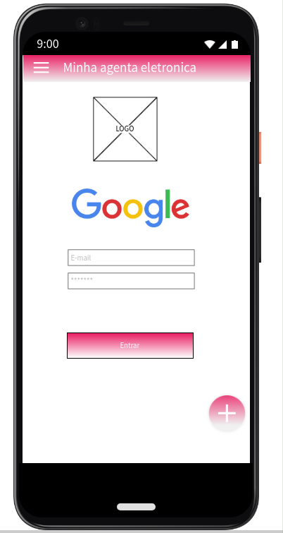
Wireframe

